INFORME TECNICO DE MIGRACIONES

RAFAEL JOSÉ ARENAS RESTREPO

JULIAN DAVID ANTURI DUQUE

CARLOS ANDRES MORA AGUDELO

CENTRO DE DISEÑO E INNOVACIÓN TECNOLÓGICA INDUSTRIAL

DOSQUEBRADAS

SENA

19 DE AGOSTO DEL 2022

Para la elaboración de este proyecto Drawing Academy solicitó, la implementación de nuevos agentes dentro de la base de datos; entre ellos, se pueden evidenciar los cursos, profesores, materias, paises, departamentos, ciudades y estudiantes.

lo primero que se hizo fue clonar el git, para ello se requirió el siguiente comando

**git clone https://github.com/RafArenas/Academy**



Se estableció una rama para trabajar de forma remota en el mismo proyecto sin afectar el funcionamiento, con los siguientes algoritmos

1. renombrar el repositorio original de forma interna:

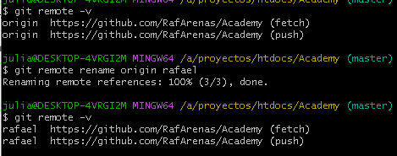

1. añadir repositorio remoto:

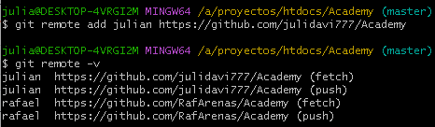

1. Crear rama y establecerla:

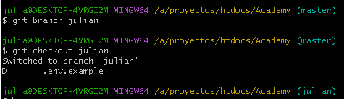

1. realizar el primer commit, para ello realizamos la actividad de el diseño de la base de datos y se guardó en un archivo dentro del directorio documentación

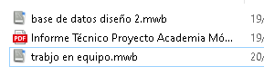

1. El siguiente paso realizado consistió en añadir los archivos en el repositorio local así:

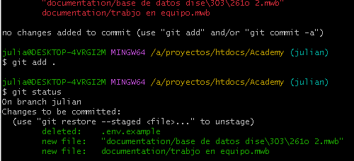

1. Antes de subir el archivo al git fue necesario comentarlo

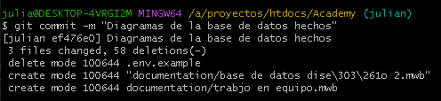

1. es hora de subir el archivo con push

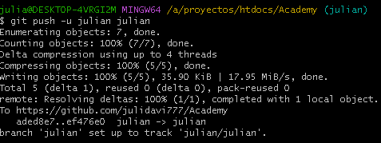

**Migraciones con laravel**

1. para iniciar se crearon los modelos con sus respectivas migraciones, y se configuraron

* **país:**

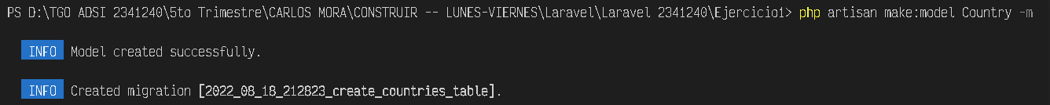

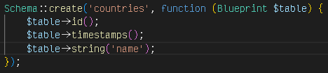

* **Departamentos:**



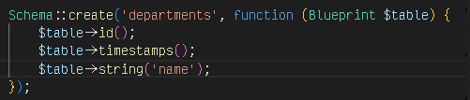

* **Municipios:**

 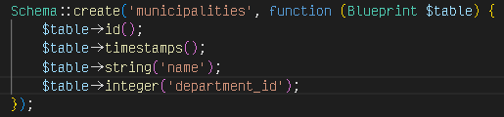

* **Estudiantes:**

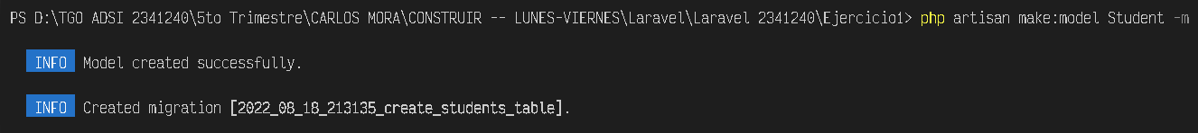

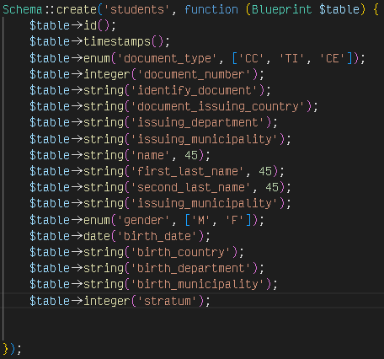

* **materias:**

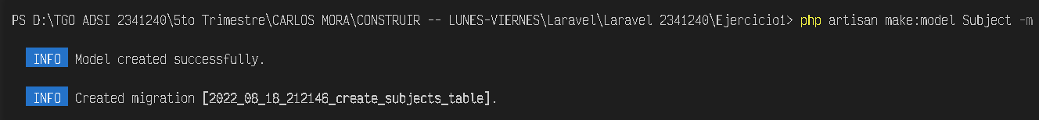

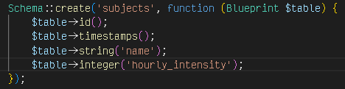

Una vez realizada las tablas y las migraciones se concibió la base de datos desde phpmyadmin



seguidamente, se migraron las tablas por medio del siguiente comando:

**php artisan migrate**

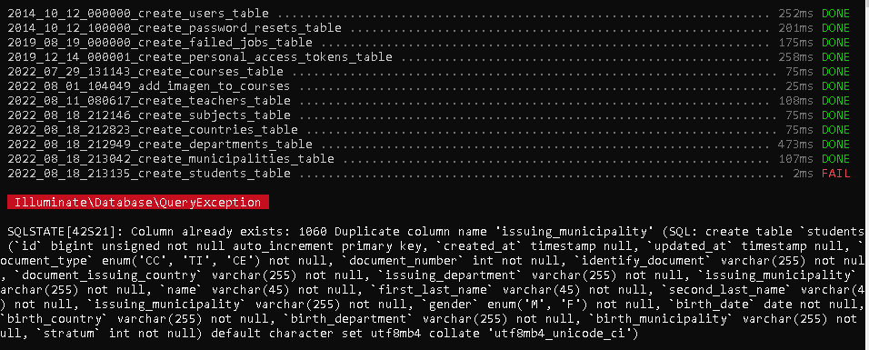

Como se observa en la consola anterior, se nota que hay una columna que se repite en la tabla. Para solucionar este error fue necesario borrar una línea de código

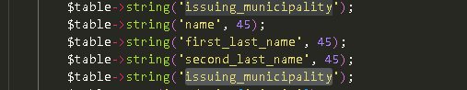

Se realizó una segunda ejecución del código **php artisan migrate** y el resultado fue el siguiente

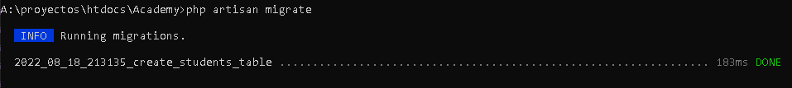

la migración se realizó exitosamente.

**Configurando rutas de controlador**

Se configuraron las rutas de courses and teachers

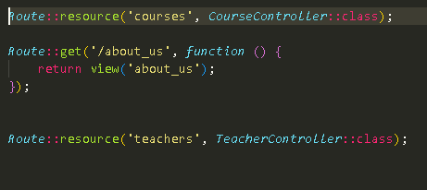

**Configuración de CRUD en el controlador**

En esta funcion index se pretendio traer la vista principal de teachers

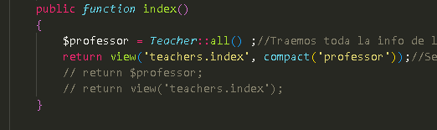

la funcion create logra devolver la vista de un formulario donde se registran los instructores

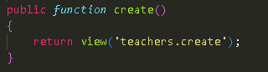

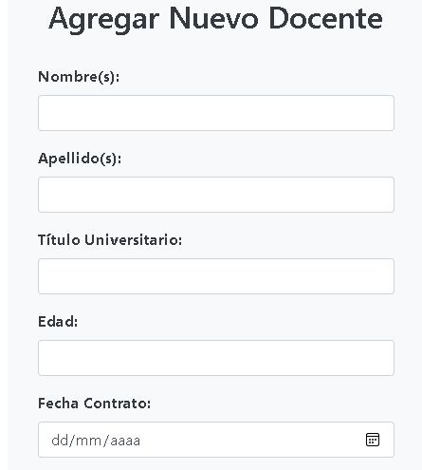

la función storage permite almacenar dada en el registro a las tablas en la base de datos

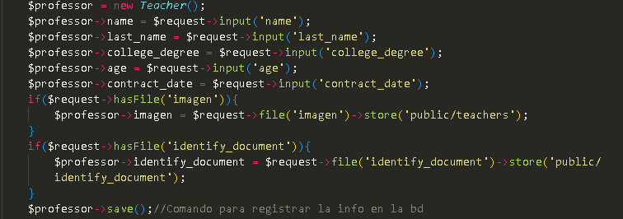

En la base de datos no se guardan las imágenes, se determinó que se guardan las direcciones de los archivos que son guardados en el servidor, concretamente en la ruta **public/teachers**  y **public/identity_document.**

la funcion show permite mostrar un solo registro detalladamente, por medio de una vista

